# Giáo án Bài 16: Sinh trưởng và phát triển ở sinh vật

*Chỉ 400k mua trọn bộ Giáo án Sinh học 11 Cánh diều bản word trình bày đẹp mắt (Chỉ 50k cho 1 bài giảng bất kì):*  
**B1**: Gửi phí vào tài khoản **0711000255837 - NGUYEN THANH TUYEN** - Ngân hàng Vietcombank **(QR)**  
**B2**: Nhắn tin tới zalo **Vietjack Official - nhấn vào đây** để thông báo và nhận giáo án.  
Xem thử tài liệu tại đây: **Link tài liệu**  
Ngày soạn: .../.../...  
Ngày dạy: .../.../…  
   
**BÀI 16. SINH TRƯỞNG VÀ PHÁT TRIỂN Ở THỰC VẬT**  
**I.** **MỤC TIÊU**  
**1.** **Kiến thức**  
Sau bài học này, HS sẽ:  
- Nêu được đặc điểm sinh trưởng và phát triển ở thực vật.  
- Nêu được khái niệm mô phân sinh. Trình bày được vai trò của mô phân sinh đối với sinh trưởng ở thực vật. Phân biệt được các loại mô phân sinh.  
- Trình bày được quá trình sinh trưởng sơ cấp và sinh trưởng thứ cấp ở thực vật.  
- Dựa vào sơ đồ vòng đời, trình bày được quá trình phát triển ở thực vật có hoa.  
- Nêu được khái niệm và vai trò của hormone thực vật. Phân biệt được các loại hormone kích thích và hormone ức chế.  
- Trình bày được sự tương quan các hormone thực vật và nêu được ví dụ minh họa. Trình bày được một số ứng dụng của hormone thực vật trong thực tiễn.  
**2.** **Năng lực**  
**Năng lực chung:**  
- *Năng lực giao tiếp và hợp tác:* Biết lựa chọn nội dung, ngôn ngữ và phương tiện giao tiếp khi thảo luận các nội dung về sinh trưởng và phát triển ở thực vật; biết sử dụng ngôn ngữ khoa học để trình bày các thông tin về tập tính ở động vật đã tìm hiểu được.  
- *Năng lực tự chủ và tự học:* Tự nhận ra và điều chỉnh được những sai sót và hạn chế của bản thân trong quá trình nghiên cứu khoa học; rút kinh nghiệm để vận dụng các phương pháp học bằng nghiên cứu khoa học vào những tình huống khác; tự nhận ra và điều chỉnh những sai sót, hạn chế của bản thân trong quá trình thảo luận nhóm.  
**Năng lực riêng:**  
- *Năng lực nhận thức sinh học:*   
○ Nêu được đặc điểm sinh trưởng và phát triển ở thực vật.  
○ Nêu được khái niệm mô phân sinh. Trình bày được vai trò của mô phân sinh đối với sinh trưởng ở thực vật.  
○ Trình bày được quá trình sinh trưởng sơ cấp và sinh trưởng thứ cấp ở thực vật.  
○ Dựa vào sơ đồ vòng đời, trình bày được quá trình phát triển ở thực vật có hoa.  
○ Nêu được khái niệm và vai trò của hormone thực vật.  
○ Trình bày được sự tương quan các hormone thực vật và nêu được ví dụ minh họa.  
- *Năng lực vận dụng kiến thức, kĩ năng đã học:*   
○ Phân biệt được các loại mô phân sinh.  
○ Phân biệt được các loại hormone kích thích và hormone ức chế.  
○ Trình bày được một số ứng dụng của hormone thực vật trong thực tiễn.  
**3.** **Phẩm chất**  
- Tham gia tích cực các hoạt động nhóm phù hợp với khả năng của bản thân.  
- Cẩn thận, trung thực và thực hiện yêu cầu bài học.  
- Có niềm say mê, hứng thú với việc khám phá và học tập môn sinh học.  
**II.** **THIẾT BỊ DẠY HỌC**  
**1. Đối với giáo viên**  
- Giáo án, SHS, SGV, SBT sinh học 11.  
- Máy tính, máy chiếu( nếu có).  
- Tranh ảnh phóng to các hình 16.2 – 16.5 SGK.  
- Phiếu học tập số 1: Đặc điểm sinh trưởng và phát triển ở thực vật, mô phân sinh, sinh trưởng sơ cấp và thứ cấp ở thực vật.  
- Phiếu học tập số 2: Hormone thực vật.  
**2. Đối với học sinh**  
- SHS sinh học 11 Cánh diều.  
- Tranh ảnh, tư liệu có liên quan đến nội dung bài học và dụng cụ học tập.  
 **III.** **TIẾN TRÌNH DẠY HỌC**  
**A.** **HOẠT ĐỘNG KHỞI ĐỘNG ( MỞ ĐẦU)**  
**a) Mục tiêu:** Đưa ra các câu hỏi thực tế gần gũi để khơi gợi hứng thú học tập.  
**b) Nội dung:** GV trình bày vấn đề, HS suy nghĩ và trả lời câu hỏi.  
**c)**  **Sản phẩm:** HS trả lời được câu hỏi theo ý kiến cá nhân.  
**d) Tổ chức thực hiện:**  
**Bước 1: Chuyển giao nhiệm vụ:**  
- GV đưa ra câu hỏi: *“Quan sát hình 16.1 và cho biết cây quýt non khác gì so với cây quýt trưởng thành. Thực vật lớn lên như thế nào?”*  
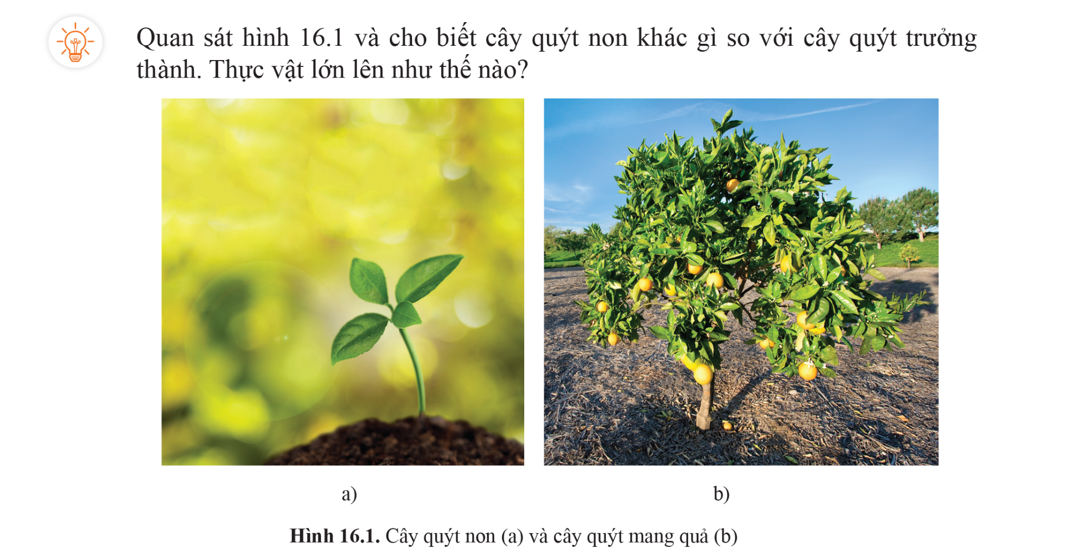  
**Bước 2: Thực hiện nhiệm vụ:**  
- HS suy nghĩ trả lời câu hỏi mở đầu.  
**Bước 3: Báo cáo, thảo luận:**  
- Các học sinh xung phong phát biểu trả lời.  
**Bước 4: Kết luận và nhận xét:**  
**Gợi ý đáp án:**  
- Cây quýt non: kích thước nhỏ, ít lá.  
- Cây quýt trưởng thành: kích thước lớn, nhiều lá, có quả.  
➢ GV nhận xét, đánh giá và dẫn vào bài: *Sự thay đổi từ cây quýt non thành cây quýt trưởng thành được gọi là gì? Quá trình đó diễn ra như thế nào? Chúng ta sẽ cùng đi tìm hiểu Bài 16. Sinh trưởng và phát triển ở thực vật.*  
**B.** **HÌNH THÀNH KIẾN THỨC MỚI**  
**Hoạt động 1: Tìm hiểu về đặc điểm sinh trưởng và phát triển ở thực vật, mô phân sinh, sinh trưởng sơ cấp và thứ cấp ở thực vật**  
**a) Mục tiêu:**  
- Nêu được đặc điểm sinh trưởng và phát triển ở thực vật.  
- Nêu được khái niệm mô phân sinh. Trình bày được vai trò của mô phân sinh đối với sinh trưởng ở thực vật. Phân biệt được các loại mô phân sinh.  
- Trình bày được quá trình sinh trưởng sơ cấp và sinh trưởng thứ cấp ở thực vật.  
**b) Nội dung:** HS hoạt động nhóm (4 - 6 HS), đọc SGK trả lời câu hỏi và hoàn thành Phiếu học tập số 1.  
**c) Sản phẩm:** Hướng dẫn trả lời câu hỏi và Phiếu học tập số 1.  
**d) Tổ chức thực hiện:**  
  
  
  
  
**HĐ CỦA GV VÀ HS**  
  
  
**SẢN PHẨM DỰ KIẾN**  
  
  
  
  
**Bước 1: Chuyển giao nhiệm vụ**  
- GV chia lớp thành các nhóm, mỗi nhóm 4 - 6 HS, yêu cầu HS đọc SGK, quan sát hình 16.2 - 16.3, thảo luận hoàn thiện Phiếu học tập số 1.   
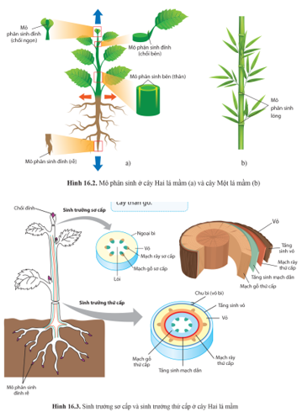  
**Bước 2: Thực hiện nhiệm vụ**  
- HS đọc SGK, quan sát hình 16.2 - 16.3, thảo luận hoàn thành Phiếu học tập số 1.  
**Bước 3: Báo cáo, thảo luận**  
- Các nhóm đánh giá lẫn nhau: Nhóm 1 nhận xét, góp ý và bổ sung sản phẩm cho nhóm 2, Nhóm 2 nhận xét, góp ý và bổ sung sản phẩm cho nhóm 3…  
- Đại diện 1 - 2 nhóm báo cáo.  
- Các nhóm khác nhận xét, bổ sung.  
**Bước 4: Kết luận, nhận định**  
- GV nhận xét kết quả thảo luận của HS, thái độ làm việc của HS trong nhóm.  
- GV tổng quát kiến thức và yêu cầu HS hoàn thành Phiếu học tập số 1.   
  
  
**I. Đặc điểm sinh trưởng và phát triển ở thực vật**  
**II. Mô phân sinh**  
**III. Sinh trưởng sơ cấp và sinh trưởng thứ cấp**  
PHIẾU HỌC TẬP SỐ 1 (ĐÍNH KÈM DƯỚI HOẠT ĐỘNG 1).  
  
  
  
  
  
  
  
  
  
  
**PHIẾU HỌC TẬP SỐ 1: Đặc điểm sinh trưởng và phát triển ở thực vật, mô phân sinh, sinh trưởng sơ cấp và thứ cấp ở thực vật**  
**Câu 1.** Sinh trưởng và phát triển ở thực vật có những đặc điểm gì?  
*- Bắt đầu trong các mô phân sinh, diễn ra tại một số vị trí, cơ quan xác định và có thể diễn ra trong suốt vòng đời của cây.*  
*- Cơ sở: quá trình nguyên phân của tế bào phân sinh, sự kéo dài và biệt hóa tế bào.*  
*- Gồm sinh trưởng sơ cấp và sinh trưởng thứ cấp.*  
**Câu 2.** Mô phân sinh là gì? Mô phân sinh có vai trò như thế nào đối với sinh trưởng thực vật? Trình bày đặc điểm của mỗi loại mô phân sinh.  
*- Mô phân sinh là nhóm các tế bào chưa phân hóa, có khả năng phân chia liên tục.*  
*- Có ba loại mô phân sinh: mô phân sinh đỉnh, mô phân sinh bên, mô phân sinh lóng.*  
*- Vai trò: hoạt động của mô phân sinh là cơ sở sinh trưởng của thực vật.*  
**Câu 3.** Trình bày quá trình sinh trưởng sơ cấp và thứ cấp bằng cách hoàn thành bảng sau  
  
  
  
  
**Đặc điểm**  
  
  
**Sinh trưởng sơ cấp**  
  
  
**Sinh trưởng thứ cấp**  
  
  
  
  
Khái niệm  
  
  
Sinh trưởng sơ cấp là sự sinh trưởng khởi đầu bằng sự phân chia của các tế bào mô phân sinh đỉnh hoặc mô phân sinh lóng (cây Một lá mầm), làm tăng chiều dài của thân và rễ  
  
  
Sinh trưởng thứ cấp là sự sinh trưởng được khởi đầu bằng sự phân chia của các tế bào mô phân sinh bên, làm tăng đường kính của thân và rễ của cây thân gỗ Hai lá mầm  
  
  
  
  
Nơi diễn ra  
  
  
Đỉnh thân, đỉnh rễ, lóng (cây Một lá mầm)  
  
  
Phần thân và rễ phía dưới đỉnh sinh trưởng  
  
  
  
  
Mô phân sinh tham gia  
  
  
Mô phân sinh đỉnh  
Mô phân sinh lóng (cây Một lá mầm)  
  
  
Mô phân sinh bên  
  
  
  
  
Kết quả  
  
  
Tăng chiều dài của thân và rễ  
  
  
Mạch gỗ thứ cấp, mạch rây thứ cấp, vỏ. Làm tăng đường kính thân và rễ  
  
  
  
  
Có ở thực vật  
  
  
Cây Hai lá mầm và cây Một lá mầm  
  
  
Cây Hai lá mầm  
  
  
  
  
   
  
  
  
  
  
**Hoạt động 2: Tìm hiểu về phát triển ở thực vật có hoa**  
**a) Mục tiêu:** Dựa vào sơ đồ vòng đời, trình bày được quá trình phát triển ở thực vật có hoa.  
**b) Nội dung:** HS hoạt động nhóm theo kĩ thuật Think - Pair - Share, đọc SGK, quan sát hình 16.4 và trả lời câu hỏi.  
**c) Sản phẩm:** Hướng dẫn trả lời câu hỏi liên quan đến phát triển ở thực vật có hoa.  
………………………………………….  
………………………………………….  
………………………………………….  
**Xem thử và mua tài liệu tại đây: Link tài liệu**